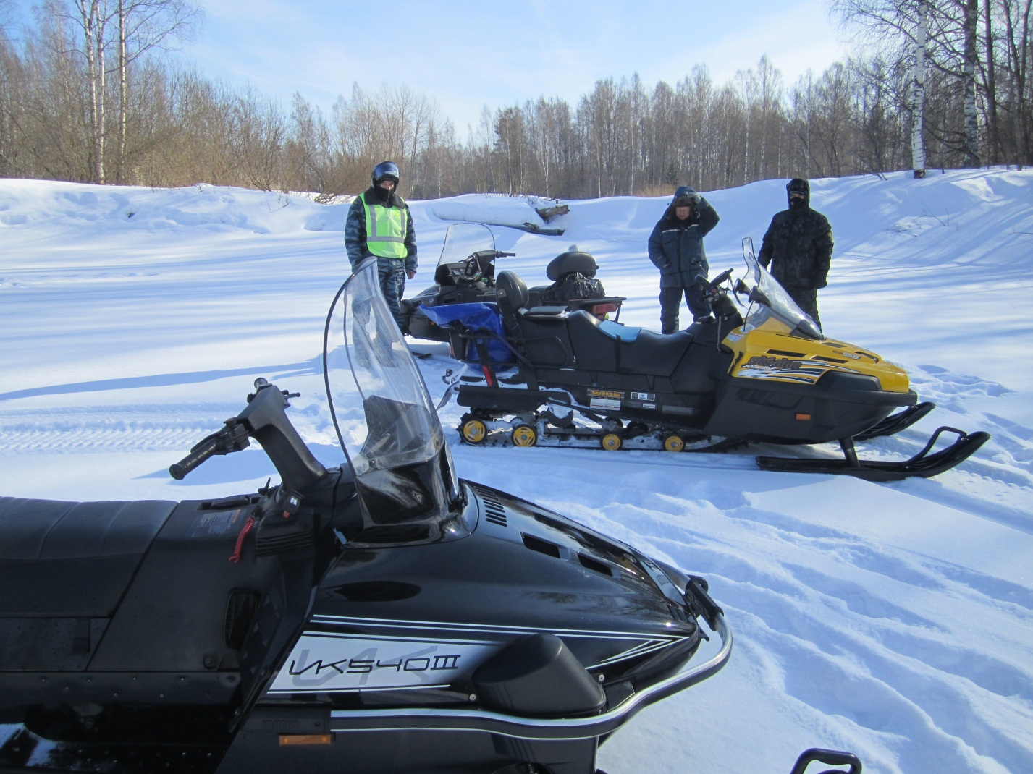
Инспекция Гостехнадзора Тверской области напоминает, что управление квадроциклом и снегоходом возможно только при наличии удостоверения тракториста-машиниста (тракториста) с открытой категорией «АI», водительские права не позволяют управлять данной техникой, даже если в них открыты все категории.
Запрещается передавать право управления техникой гражданам, не имеющим удостоверения тракториста-машиниста с категорией «АI». За нарушение данных требований предусмотрена административная ответственность.
Согласно действующего законодательства, снегоходы и квадроциклы подлежат обязательной регистрации в органах Гостехнадзора. Нарушение данных требований влечет наложение штрафа и постановку техники на штрафстоянку.
Не стоит забывать о мерах предосторожности при управлении квадроциклами и снегоходами:
- управлять данной техникой необходимо в защитной экипировке;
- если предстоит ехать по пересеченной местности, вдали от населенных пунктов, нужно предупредить о своем маршруте знакомых, взять с собой мобильный телефон, инструменты, запчасти. Проверить исправность систем, заряд аккумулятора и т. д;
- в зависимости от погодных условий выбирать оптимальный скоростной режим.
Уважаемые жители и гости Тверской области, соблюдайте требования безопасности, не нарушайте закон, не подвергайте себя и своих детей напрасному риску.

